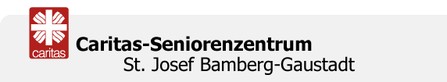 | Arbeiten Sie gerne im Garten?  Dann sind Sie unser Mann unsere Frau, wir suchen Sie, einen ehrenamtlichen Gärtner, Hobbygärtner der den Garten im Seniorenzentrum pflegt und hegt.  Haben wir Ihr Interesse geweckt? Dann melden Sie sich doch bitte im Seniorenzentrum. Vielen Dank.

Sonntag, 07.05. um 14.00 Uhr Maiandacht in der Heilig-Blutkapelle in Burgwindheim.  Anschl. Kaffeetrinken mit Führung und anschl. Einkehr.  Herzliche Einladung vom Frauenbund. Wir bitten um Anmeldung bis spätestens 29.04. bei Frau Göppner Tel. 0951 65636, auch für Nichtmitglieder!! | 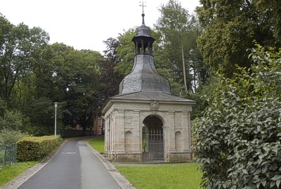

 | Katholisches Pfarramt Gaustadt St. Josef,  Dr.-Martinet-Str. 11, 96049 Bamberg-Gaustadt  Tel.: +49 (0951) 96588-0 – Fax: +49 (0951) 96588-32  Kto. Nr. 130534 bei der Spk Bamberg, BLZ 770 500 00  IBAN: DE54 7705 0000 0000 1305 34  ViSdP.: S. Sahayaraj, Pfarradministrator  http://www.st-josef-gaustadt.de  st-josef.gaustadt@erzbistum-bamberg.de
Das Pfarrbüro ist
- montags von 8.00h bis 14.00h
- mittwochs von 8.00h bis 13.00h
- donnerstags von 16.00h bis 18.00h und
- freitags von 8.00h bis 12.00h besetzt.
Annahme von Messintentionen nur montags und mittwochs
Pater Solomon Sahayaraj und Pastoralreferent Gregor Froschmayr erreichen Sie am besten nach vorheriger telefonischer Vereinbarung.
Die Notfallseelsorge Bamberg ist 24 Stunden täglich über die Tel. 0800 111 111, erreichbar.
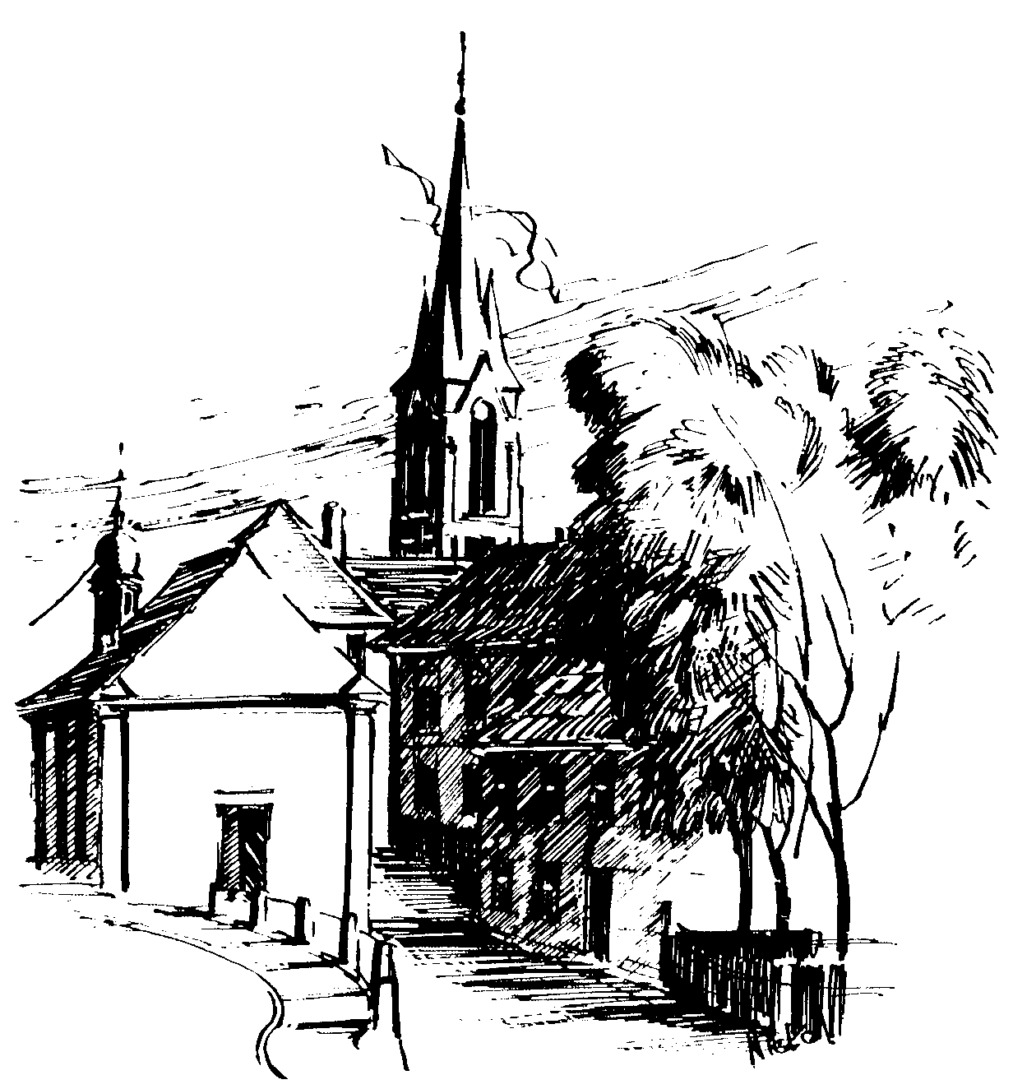 | Gottesdienstordnung  vom 22.04. bis zum 07.05.2017  und  Mitteilungen für die Pfarrgemeinde  2.+3. Osterwoche

2. Ostersonntag – Weißer Sonntag

Samstag, 22.04.2017
15.00h portug. Eucharistiefeier in der Pfarrkirche
anschl. Osteragape im kl. Pfarrsaal
18.30h Eucharistiefeier , Gebetsanliegen für + Margareta
SUSSMANN – (f. ++ Georg, Alice u. Theodor HOHL u. Angeh.) in der Pfarrkirche

Sonntag, 23.04.2017
8.30h ukr. Eucharistiefeier im byz. Ritus in St. Johannes d. Täufer
10.00h Eucharistiefeier zur Erstkommunion in der Pfarrkirche
Gebetsanliegen für alle lebenden und verstorbenen Pfarrangehörigen
17.30h Dankandacht Kommunionkinder in der Pfarrkirche
Kollekte an diesem Sonntag Diasporaopfer der Kommunionkinder

Montag, 24.04.2017
10.00h Dank Gottesdienst mit den Kommunionkindern in der Pfarrkirche

Dienstag, 25.04.2017 Hl. Markus, Evangelist - Fest
18.30h Eucharistiefeier in der Sebastianikapelle

Mittwoch, 26.04.2017
9.00h Eucharistiefeier, Gebetsanliegen für den Frieden in der Welt in der Sebastianikapelle

Donnerstag, 27.04.2017
9.30h Eucharistiefeier im Seniorenzentrum
18.30h Eucharistiefeier in der Sebastianikapelle entfällt!!

Freitag, 28.04.2017
9.00h Eucharistiefeier im Seniorenzentrum

3. Ostersonntag
Jubelkommunion

Samstag, 29.04.2017
9.00h russ.-orth. Eucharistiefeier in der Sebastianikapelle
14.00h Tauffeier für Karl Finn SÖHNLEIN in der Pfarrkirche
15.00h portug. Eucharistiefeier in der Pfarrkirche
18.30h Eucharistiefeier , Gebetsanliegen für ++ Familie LEICHT u. BRAHMANN – (f. + Irmgard SCHUHMANN) – (f. ++ Christof u. Erna MEISEL) – (f. ++ Familie TRUNK u. THIERAUF) – (f. ++ Klemens u. Johanna PHILIPP u.
Elisabeth MÜLLER) in der Pfarrkirche

Sonntag, 30.04.2017 Hl. Pius V.
8.30h ukr. Eucharistiefeier im byz. Ritus in St. Johannes d. Täufer
10.00h Eucharistiefeier zur Jubelkommunion in der Pfarrkirche
Gebetsanliegen für alle lebenden und verstorbenen Pfarrangehörigen
Kollekte an diesem Sonntag für die Pfarrei

Dienstag, 02.05.2017 Hl. Athanasius, Bischof, Kirchenlehrer
18.00h Maiandacht in der Sebastianikapelle
18.30h Eucharistiefeier in der Sebastianikapelle

Mittwoch, 03.05.2017 Hl. Philippus u. hl. Jakobus, Apostel - Fest
9.00h Eucharistiefeier in der Sebastianikapelle

Donnerstag, 04.05.2017 Hl. Florian u. Märtyrer v. Lorch
18.30h Eucharistiefeier, Gebetsanliegen für + Josef TITZ
in der Sebastianikapelle

Freitag, 05.05.2017 Hl. Godehard
9.00h Eucharistiefeier im Seniorenzentrum
18.30h Maiandacht in der Sebastianikapelle

4. Ostersonntag

Samstag, 06.05.2017
15.00h portug. Eucharistiefeier in der Pfarrkirche
18.30h Eucharistiefeier , Gebetsanliegen für ++ Heinrich u. Willi PFISTER u. Angeh. – (f. ++ Erika PLOCH-STANDKE u. Angeh.) – (f. ++ Josef u. Katharina PFISTER, Ruth u. Josef SCHREPFER) – (f. + Paul ZACHAS) in der Pfarrkirche

Sonntag, 07.05.2017
8.30h ukr. Eucharistiefeier im byz. Ritus in St. Johannes d. Täufer
10.00h Eucharistiefeier in der Pfarrkirche
Kinderkirche Jugendhaus
14.00h Maiandacht gestaltet vom Frauenbund
in der Heilig Blut Kapelle Burgwindheim
Gebetsanliegen für alle lebenden und verstorbenen Pfarrangehörigen
Kollekte an diesem Sonntag für die Pfarrei
Beichtgelegenheit nach Vereinbarung
Eucharistiefeiern im Seniorenzentrum St. Josef: täglich um 9.30h, freitags um 9.00h

Nachrichten aus Gaustadt St. Josef

Pfarrliche Termine:
Mo, 24.04. | 9.30h | Pfarrsaal | Mehr Lebensqualität im Alter
Mi, 26.04. | 14.00h | Pfarrsaal | Mit Spaß in die 2.Lebenshälfte
 | 19.00h | Jugendhaus | Firmunterricht
 | 19.30h | Pfarrsaal | KDFB: Mitgliederversammlung
Do, 27.04. | 17.30h | Pfarrhaus | Organistenbesprechung
Fr, 28.04. | 15.00h | Pfarrsaal | Probe Kinderchor
Sa, 29.04. |  |  | Sternsingerausflug
 | 18.00h | vor Pfarrkirche | Firmlinge sammeln für die Bamberger Tafel haltbare Lebensmittel bis mindestens 06.05.  Abzugeben vor dem Gottesdienst.  Vielen Dank für Ihre Spende!!
Di, 02.05. | 19.30h | Pfarrhaus | Taufvorbereitung für Taufe 13.05..
 | 20.00h | Pfarrsaal | Probe Projektchor für Auftritt am 27.05.
Mi, 03.05. | 14.00h | Pfarrsaal | Mit Spaß in die 2. Lebenshälfte
 | 19.30h | Pfarrhaus | Kirchenverwaltungssitzung
Do, 04.05. | 18.30h | Seniorenzentrum | Bibelgespräch mit Pfarrer  Röckelein
Fr, 05.05. | 15.00h | Pfarrsaal | Probe Kinderchor
Sa,06.05. | 12.00h | Pfarrsaal | Essen für ALLE

